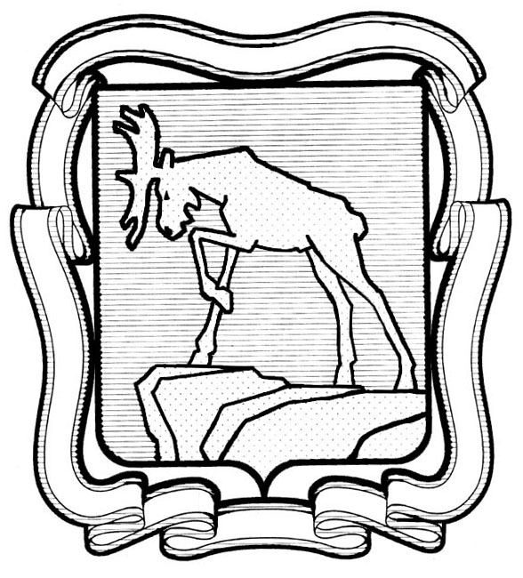
проект

СОБРАНИЕ ДЕПУТАТОВ МИАССКОГО ГОРОДСКОГО ОКРУГА
ЧЕЛЯБИНСКАЯ ОБЛАСТЬ
_____________ СЕССИЯ СОБРАНИЯ ДЕПУТАТОВ МИАССКОГО
ГОРОДСКОГО ОКРУГА ШЕСТОГО СОЗЫВА

РЕШЕНИЕ №

от 2023 года

Об установлении расходных обязательств Миасского городского округа на 2024 год и плановый период 2025 и 2026 годов по исполнению государственных полномочий

Рассмотрев предложение Главы Миасского городского округа Е.В. Ковальчука об установлении расходных обязательств Миасского городского округа на 2024 год и плановый период 2025 и 2026 годов по исполнению государственных полномочий, учитывая рекомендации постоянной комиссии по вопросам экономической и бюджетной политики, в соответствии: со ст. 86 Бюджетного Кодекса Российской Федерации, с положением «О бюджетном процессе в Миасском городском округе», утвержденным решением Собрания депутатов Миасского городского округа от 30.10.2015 № 9, с проектом Закона Челябинской области «Об областном бюджете на 2024 год и на плановый период 2025 и 2026 годов», руководствуясь Федеральным законом от 06.10.2003 г. №131-ФЗ «Об общих принципах организации местного самоуправления в Российской Федерации» и Уставом Миасского городского округа, Собрание депутатов Миасского городского округа,
РЕШАЕТ:
1. Установить расходные обязательства Миасского городского округа на 2024 год и плановый период 2025 и 2026 годов по исполнению государственных полномочий, переданных Миасскому городскому округу в соответствии с законодательством Российской Федерации и Челябинской области, согласно приложению к настоящему решению.
2. Определить, что исполнение переданных государственных полномочий осуществляется в объемах, предусмотренных решением Собрания депутатов Миасского городского округа о бюджете на 2024 год и на плановый период 2025 и 2026 годов.
3. Контроль исполнения настоящего решения возложить на постоянную комиссию по вопросам экономической и бюджетной политики.

Председатель Собрания депутатов
Миасского городского округа Проскурин Д.Г.

Глава Миасского городского округа Е.В. Ковальчук

